School
Состав редакции
Главный редактор: Гогаева М.Б.
Корреспонденты:
Тигиева М, Гатаева А., Мистулов А., Гогичаева А. Цопанова М., Макиева З., Кабулова М., Минасян А. Хапсаева В.

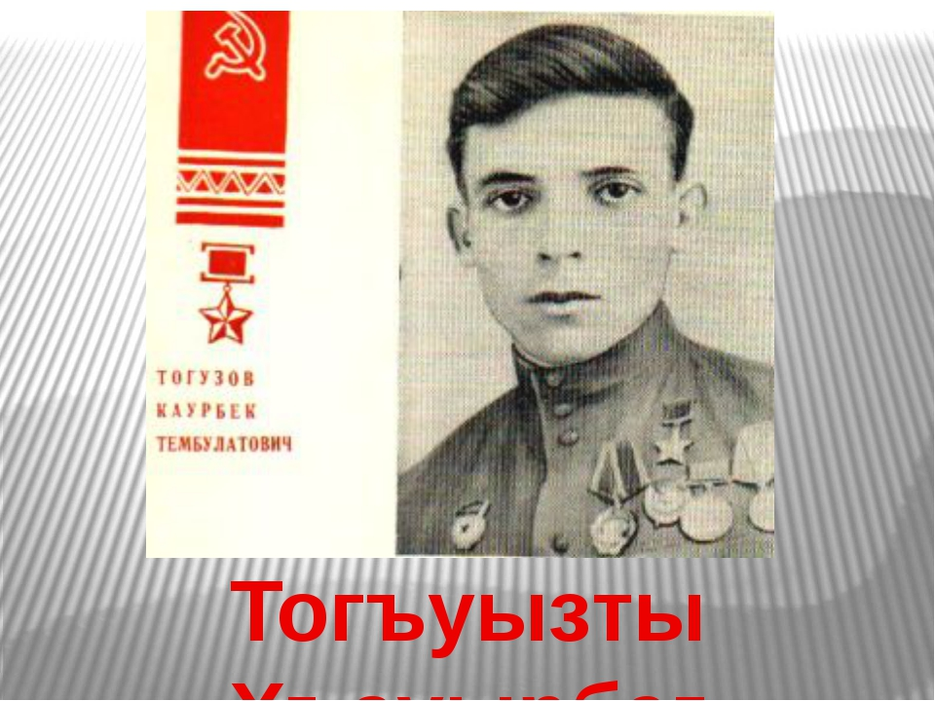 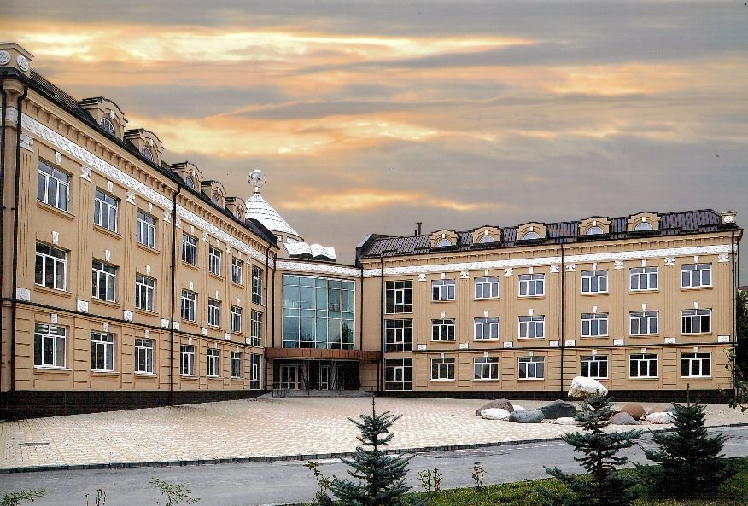МБОУ СОШ № 4 г. Ардон
1961 – 2015

time

ИСТОРИЯ ПРАЗДНИКА 8 МАРТА
\

Почему Международный женский день празднуют именно 8 марта? Какая история 8 марта? Раньше во многих странах женщины не имели права голоса, не могли работать. Девочкам не позволяли ходить в школу. Конечно, их это обижало!
Потом женщинам позволили работать. Но условия труда были тяжёлыми. Тогда в Нью-Йорке (город в Соединённых Штатах Америки) более 150 лет тому назад работницы прошли «маршем пустых кастрюль». Они громко били в пустые кастрюли и требовали повышения зарплаты, улучшения условий работы и равные права для женщин и мужчин. Это так удивило всех, что событие стали называть Женским днём.
Потом в течение многих лет женщины устраивали акции протестов. Они требовали избирательного голоса, выступали против ужасных условий труда. Особенно протестовали они против детского труда. Тогда было решено избрать один общий женский день для многих стран. Женщины разных стран договорились, что именно в этот день будут напоминать мужчинам, что женщин надо уважать.
Впервые Международный женский день был проведён 19 марта 1911 года в Германии, Австрии, Дании и некоторых других европейских странах. Эта дата была избрана женщинами Германии. В Советском Союзе 8 марта длительное время было обычным рабочим днём. Но 8 мая 1965 года, накануне 20-летия Победы в Великой Отечественной войне, Международный женский день был объявлен праздничным. 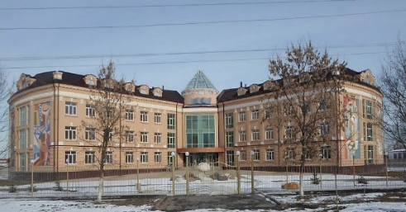
В 1977 году ООН (Организация Объединенных ООН объявила 8 марта днём борьбы за женские права — Международным женским днём. Этот день объявлен национальным выходным во многих странах. Поэтому мамы и бабушки в этот день могут немного отдохнуть, сходить на праздничный концерт, пообщаться со своими детьми.
№ 3 Март 2022
Это первый праздник весны — самого прекрасного времени года. 8 марта мы всегда поздравляем наших мам, бабушек, которые так много времени уделяют нашему воспитанию, а также сестричек и знакомых девочек. В этот день папы поздравляют своих жён и мам, дарят им цветы. А ты можешь сделать подарок своими руками — цветочек из бумаги, открытку, рисунок. Маме и бабушке понравится всё, что ты подаришь от чистого сердца.
А как и когда поздравляют мам и девочек в других странах? Ведь не везде 8 Марта — официальный праздник.
В Соединённых Штатах и странах Западной Европы весной празднуют День матери. Раньше в четвёртое воскресенье Великого поста люди приносили дары в местную («материнскую») сельскую церковь. В наше время дети дарят своим мамам поздравительные открытки и подарки, устраивают «день послушания».
Испанцы «женский день» празднуют 5 февраля. Это день памяти святой Агеды — покровительницы женщин.
Народы Южной и Северной Индии поклоняются богиням счастья, красоты и дома Лакшми и Парвати. Празднуют эти дни в сентябре- октябре. Люди украшают дома цветами, дарят женщинам подарки.
Японцы 3 марта празднуют Хина-Мацури — праздник девочек. Этот день ещё называют праздником цветения персика. В древности в этот день из бумаги вырезали куклу. Потом игрушку сжигали или бросали в воду. Огонь и вода должны были унести прочь все несчастья. Но со временем кукол перестали уничтожать. Теперь их делают из глины и дерева, наряжают в шёлковые платья. Иногда даже устраивают выставки кукол.

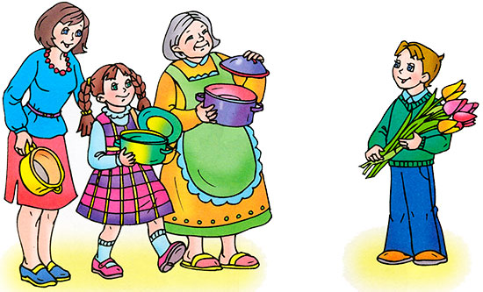
Праздник в школе

В соответствии с планом воспитательной работы школы и с целью развития творческих способностей обучающихся, с 5-7 марта в школе проведены праздничные мероприятия, посвященные празднику весны, 8 Марта.
Вместе с весной к нам пришел прекрасный и замечательный праздник – Международный женский День 8 марта. 8 Марта - самый удивительный, самый нежный праздник весны! Этот день особенный, он согрет лучами солнца, женскими улыбками, украшен россыпью цветов, нежностью.
В преддверии праздника в нашей школе прошли праздничные мероприятия, посвященные женскому дню.
07 марта в школе прошел праздник для наших дорогих женщин и девочек. На праздник пришли педагоги, мамы и бабушки. Для них обучающиеся 8В и 9Б подготовили праздничный концерт. Ребята тепло поздравили своих учителей и одноклассниц с праздником. Дети пели песни, читали стихи, исполняли частушки, инсценировали, танцевали. Все гости остались довольны проведенным мероприятием.
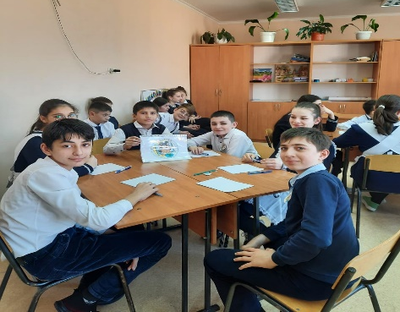

Дети против войны

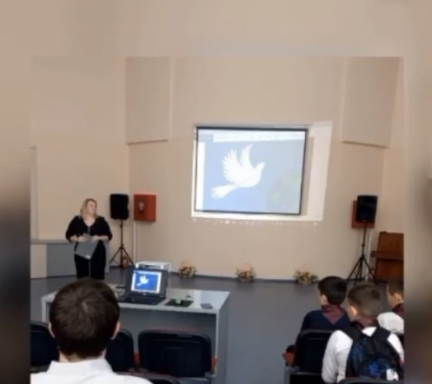
4 марта в школе прошел общешкольный классный час «Дети против войны» для учеников 7-11 классов.
За то, чтоб кто – то нес в руках цветы,
В своих руках несли вы автоматы
Не для войны рождаются солдаты,
А для того, чтоб не было войны.
Дата выхода: 28марта
Время подписания в печать:
- по графику: 28 марта
- фактическое: 28 марта

Царица наук

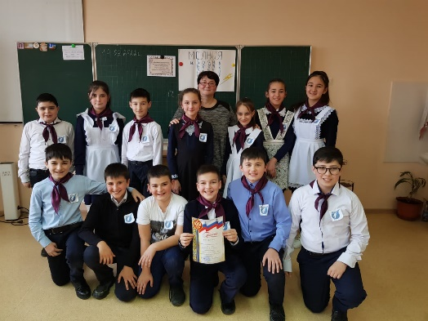

С 14.03 по 19.03 в школе прошла предметная неделя по математике. Цель проведения пр: 1. Повысить интерес учащихся к изучению предмета;
2. Вызвать и школьников положительную мотивацию к изучению точных наук;
3. Подвести учащихся к самостоятельным выводам и обобщениям;
4. Расширить кругозор и интеллект учащихся дополнительными знаниями. Были проведены интеллектуальные конкурсы между 5-ми, 6-ми, 7-ми и 8-ми классами. Все проведённые мероприятия вызвали живой интерес у учащихся и способствовали повышению интереса к предмету.
«Весёлые старты»

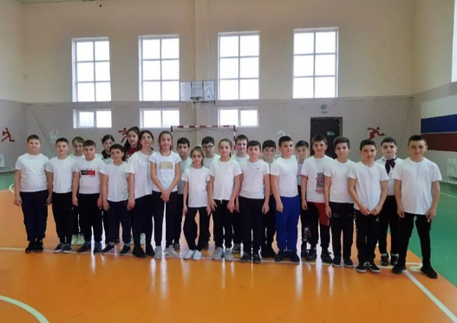

Соревнования прошли под девизом «Мы одна большая семья». Программа «Веселых стартов» была довольно насыщенной. Командам были предложены занимательные конкурсы с бегом, прыжками, эстафеты с мячами, кеглями и обручами, где они смогли проявить свои спортивные, умственные способности и навыки. На празднике дети приняли активное участие в различных конкурсах. Ребята соревновались в скорости, ловкости, умении работать в команде. Спортивный задор и желание добиться победы для своей команды захватывали детей настолько, что они не замечали происходящего вокруг. Все старались изо всех сил прийти к финишу первыми.
Все этапы «Весёлых стартов» проходили в напряженной борьбе. Болельщики и зрители следили за ходом событий и очень переживали за свои команды. Ребята получили заряд бодрости и хорошее настроение. Участвуя в «Веселых стартах», дети смогли почувствовать себя большой спортивной единой семьей! Праздник получился захватывающим и забавным, оставил массу положительных эмоций и впечатлений. На спортивной площадке царили смех, шум и веселье. Проведённый спортивный праздник сплотил ребят, никого не оставил равнодушным. Участвуя в «Веселых стартах», ребята почувствовали себя настоящим коллективом! Соревнования стали настоящим праздником спорта, здоровья и молодости!
Масленица

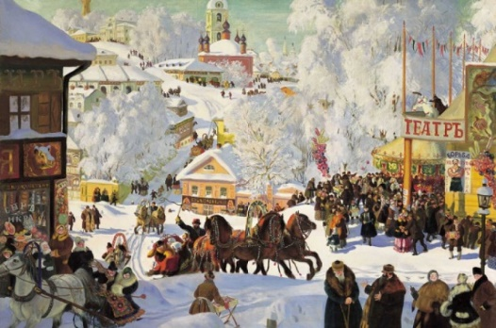

Борис Кустодиев, «Масленичное катание». 1919

Масленица – традиционный русский народный праздник, которым ежегодно провожают зиму и встречают весну. Традиционно ее отмечают накануне Великого поста, но праздничной считается и вся неделя перед ней. Масленицу также называют Сырной или Мясопустной неделей из-за того, что в период праздника нельзя употреблять мясо, а вот молочные продукты и сыры приветствовались.

Название Масленицы произошло от слова «масло» – этот молочный продукт, как и многие другие, будет запрещен после масленичной недели в связи с началом Великого поста.
Ежегодно Масленица празднуется за восемь недель до Пасхи и за неделю до Великого поста. В 2022 году Масленица отмечается 6 марта. Ей предшествует Масленичная неделя, которая начинается с 28 февраля. С 7 марта начинается Великий пост перед Пасхой
Так как Масленица отмечается на протяжении недели, у каждого дня есть свое название, а также обряды и традиции. Уже в воскресенье перед праздником нужно было ездить по гостям или приглашать их к себе, устраивались вечера за большим столом, который буквально ломился от еды. Так как с началом праздника нельзя было употреблять мясо, воскресенье называли «мясным» из-за того, что традицией было доедать мясные продукты.
В последний день было принято сжигать чучело Масленицы и прощаться с зимой.
,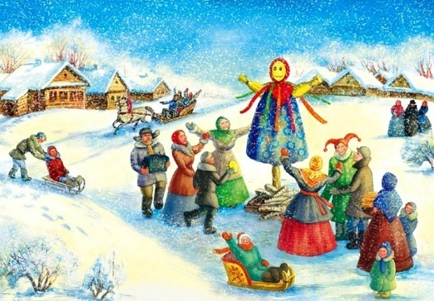
Азбука права

С рождения ребенок имеет права:
-на имя;
-жить и воспитываться в семье, -насколько это возможно;
знать родителей и жить вместе с ними (если это не противоречит интересам ребенка);
-на заботу и воспитание родителями (или лицами, их заменяющими);
-на всестороннее развитие и уважение человеческого достоинства;
-выражать свое мнение при решении в семье любого вопроса, затрагивающего его интересы;
-на защиту своих прав и законных интересов родителями (лицами, их замещающими), органами опеки и попечительства, прокурором и судом;
-на гражданство;
иметь на праве собственности имущество (полученное в дар или в наследство, а также приобретенное на средства ребенка);
-на самостоятельное обращение в орган опеки и попечительства за защитой своих прав;
обязанности:
-слушаться родителей и лиц, их заменяющих, принимать их заботу и воспитание, за исключением случаев пренебрежительного, жестокого, грубого, унижающего. человеческое достоинство обращения, оскорбления или эксплуатации;
-соблюдать правила поведения, установленные в воспитательных и образовательных учреждениях, дома и в общественных местах.
С 6 лет добавляются права
-совершать мелкие бытовые сделки;
-совершать сделки, направленные на безвозмездное получение выгоды, не требующие нотариального удостоверения или государственной регистрации;
совершать сделки по распоряжению средствами, предоставленными родителями или другими людьми, с согласия родителей для определенной цели или для свободного распоряжения;
обязанности:
-получить основное общее образование (9 классов);
соблюдать правила внутреннего распорядка учебного заведения, учебной дисциплины;
ответственность:
-перед преподавателями, администрацией учебного заведения;
-за совершение общественно опасных действий, бродяжничества, уклонение от учебы, пьянства, вплоть до направления комиссией по делам несовершеннолетних в специальные учебно-воспитательные учреждения.

